**附录1**

**裕成电器有限公司**

**成品生产工艺流程图**

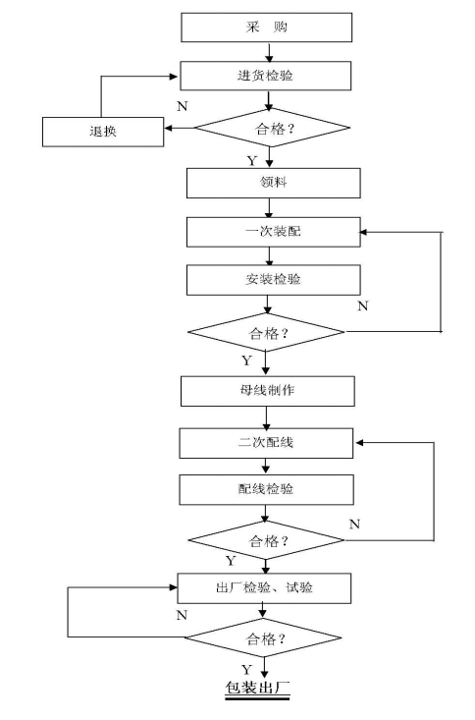

**附录2**

**裕成电器有限公司**

**互感器工艺流程图**

